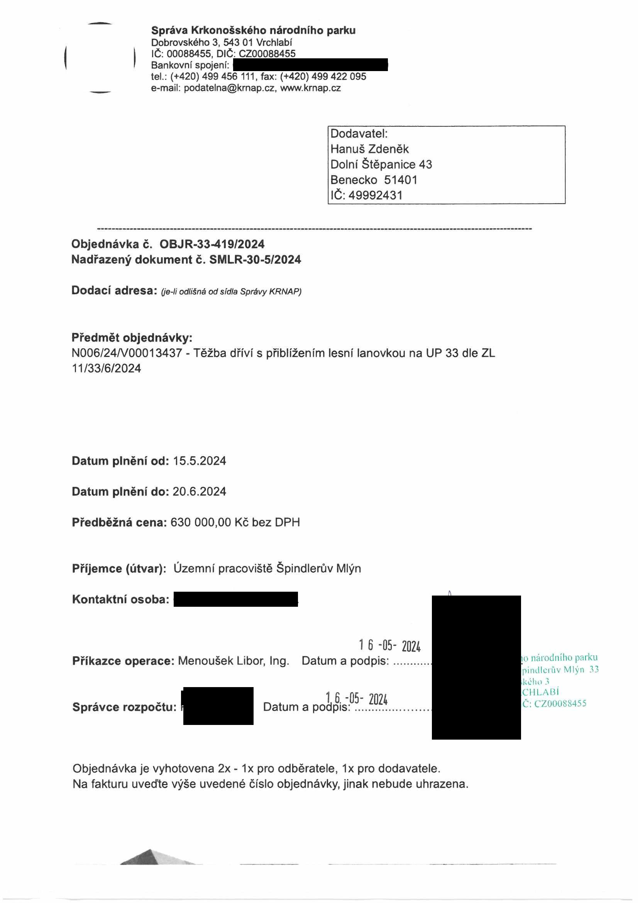



Správa Krkonošského národního parku
Dobrovského 3, 543 01 Vrchlabí IČ: 00088455, DIČ: CZ00088455
Bankovní spojení:
tel.: (+420) 499 456 111, fax: (+420) 499 422 095
e-mail: podatelna@krnap.cz, www.krnap.cz

Dodavatel: Hanuš Zdeněk
Dolní Štěpanice 43
Benecko 51401
IČ: 49992431

Objednávka č. OBJR-33-419/2024 Nadřazený dokument č. SMLR-30-5/2024

Dodací adresa: (je-li odlišná od sídla Správy KRNAP)

Předmět objednávky:
N006/24/V00013437 - Těžba dříví s přiblížením lesní lanovkou na UP 33 dle ZL 11/33/6/2024

Datum plnění od: 15.5.2024

Datum plnění do: 20.6.2024

Předběžná cena: 630 000,00 Kč bez DPH

Příjemce (útvar): Územní pracoviště Špindlerův Mlýn

Kontaktní osoba:

1 6 -05- 2024
Příkazce operace: Menoušek Libor, Ing. Datum a podpis:......... o národního parku
pindlerův Mlýn 33
kého 3 CHLABÍ
Správce rozpočtu: Datum a pocJpis:^?...?.^. Č: CZ00088455

Objednávka je vyhotovena 2x - 1x pro odběratele, 1x pro dodavatele.
Na fakturu uveďte výše uvedené číslo objednávky, jinak nebude uhrazena.

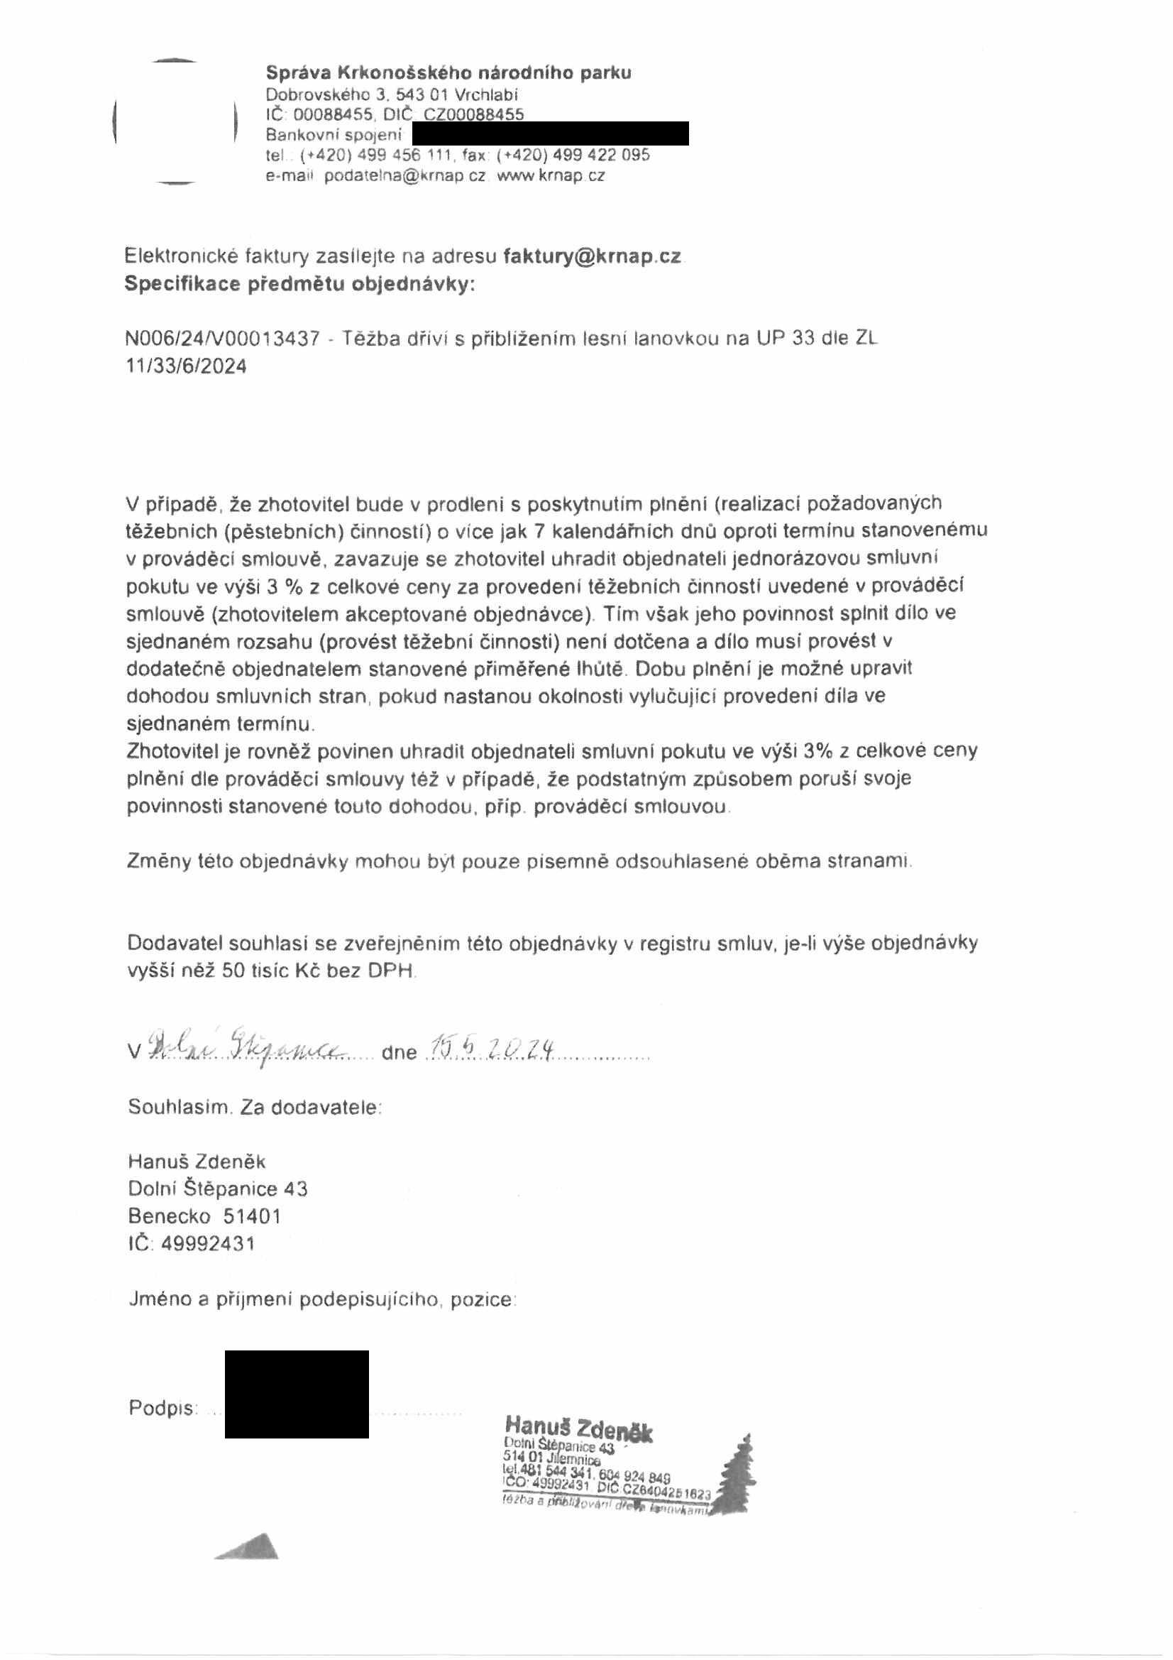


Správa Krkonošského národního parku
Dobrovského 3. 543 01 Vrchlabí IČ 00088455. DIČ CZ00088455
Bankovní spojeni
tel (*420)499 456 111, fax (*420)499 422 095
e-mail podate!na@krnap cz www krnap cz

Elektronické faktury zasílejte na adresu faktury@krnap.cz Specifikace předmětu objednávky:

N006/24/V00013437 - Těžba dříví s přiblížením lesní lanovkou na UP 33 dle ZL 11/33/6/2024

V případě, že zhotovitel bude v prodleni s poskytnutím plněni (realizaci požadovaných těžebních (pěstebních) činností) o více jak 7 kalendářních dnů oproti terminu stanovenému v prováděcí smlouvě, zavazuje se zhotovitel uhradit objednateli jednorázovou smluvní pokutu ve výši 3 % z celkové ceny za provedeni téžebnich činnosti uvedené v prováděcí smlouvě (zhotovitelem akceptované objednávce) Tím však jeho povinnost splnit dílo ve sjednaném rozsahu (provést těžební činnosti) není dotčena a dílo musí provést v dodatečné objednatelem stanovené přiměřené Ihúté Dobu plnění je možné upravit dohodou smluvních stran, pokud nastanou okolnosti vylučující provedeni díla ve sjednaném termínu.
Zhotovitel je rovněž povinen uhradit objednateli smluvní pokutu ve výši 3% z celkové ceny plněni dle prováděcí smlouvy též v případě, že podstatným způsobem poruší svoje povinnosti stanovené touto dohodou, příp prováděcí smlouvou

Změny této objednávky mohou byt pouze písemné odsouhlasené oběma stranami

Dodavatel souhlasí se zveřejněním této objednávky v registru smluv, je-li výše objednávky vyšší něž 50 tisíc Kč bez DPH

V .jkíty&U&CÚT.. dne . , f}.. 2-.Ú. Zty.............
Souhlasím Za dodavatele Hanuš Zdeněk
Dolní Štěpanice 43
Benecko 51401
IČ 49992431

Jméno a příjmení podepisujícího, pozice

Podpis
Hanuš Zdeněk
iDolní Stépa„.ce 43 -
JÉSs5Kí?« ^rnnice

